使用JSBSim飞机模型进行飞机下降实验

实验设置
- 飞机模型：jsbsim中的F16模型
- 控制器：LAG平台提供的强化学习控制器
  - 输入：高度、速度、航向角变化量，和当前的一些状态如位置速度等
  - 输出：杆量
- 每步是0.2秒，接下来图中横坐标单位都是步。

实验内容

实验一

实验输入
给控制器的输入一直是（-100m, 0m/s, 0°），也就是让飞机下降100米，速度和航向角不主动改变。观察飞机的状态变化。

实验结果
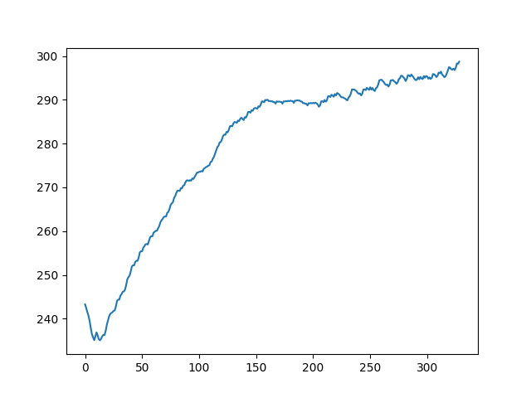
图1 速度变化图
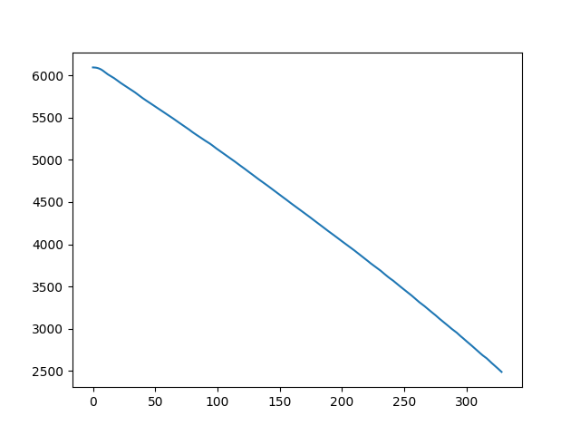
图2 高度变化图
飞机匀速下降，但速度的模变化很大，航向角基本不变

实验二

实验输入
给控制器输入（-100m, 初始速度-当前速度, 初始航向角-当前航向角），高度仍是每步希望下降100米，但这次主动控制希望速度不变，航向角不变。其中初始速度是243米每秒。

实验结果
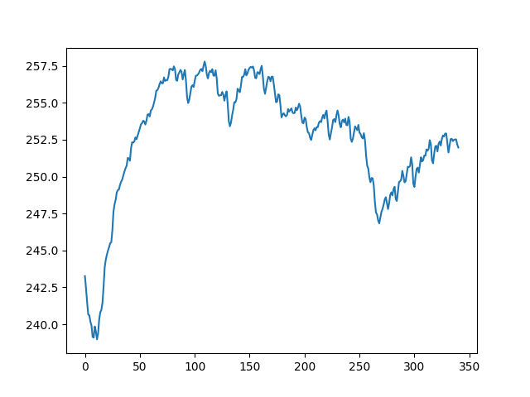
图3 速度变化图
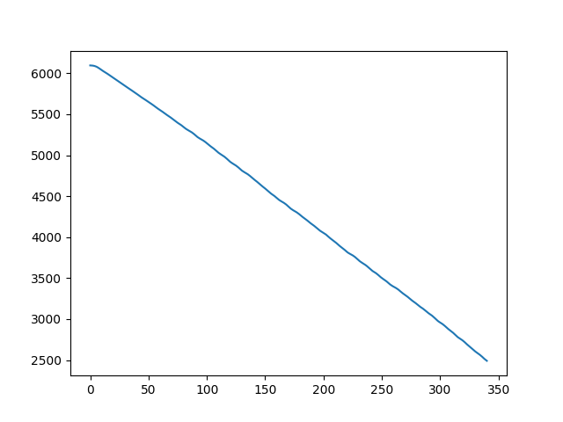
图4 高度变化图
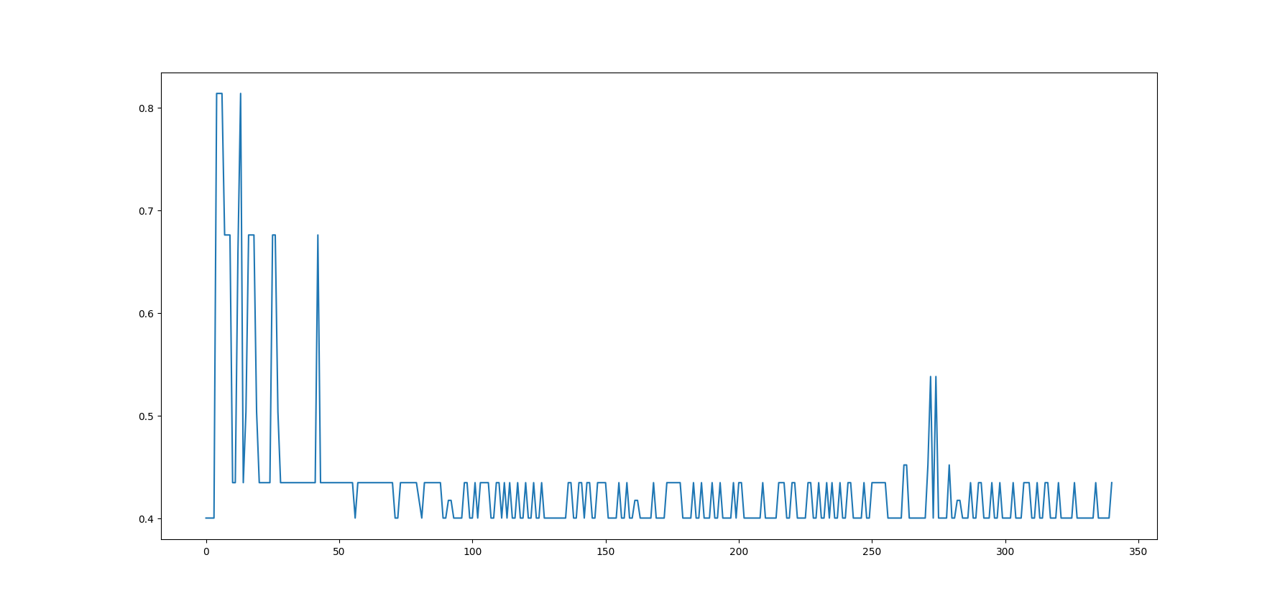
图5 油门变化图
这次高度仍是匀速下降，但速度模值的抖动小很多，不知道这种抖动是否严重。
LAG平台给的控制器输出是离散的，是0.4-0.9中间分了30个

实验三

实验输入
给控制器输入（100m, 初始速度-当前速度, 初始航向角-当前航向角），高度仍是每步希望上升100米，但这次主动控制希望速度不变，航向角不变。其中初始速度是243米每秒。

实验结果
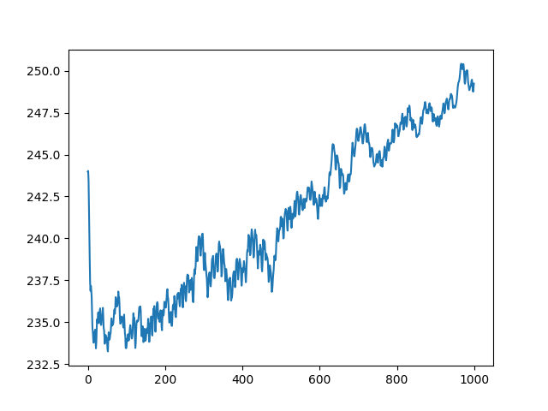
图6 速度变化图
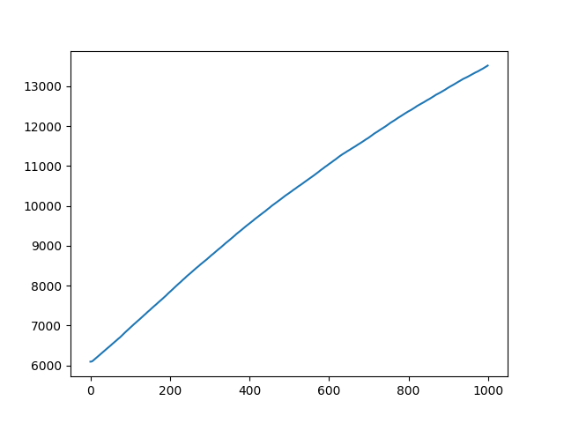
图7 高度变化图
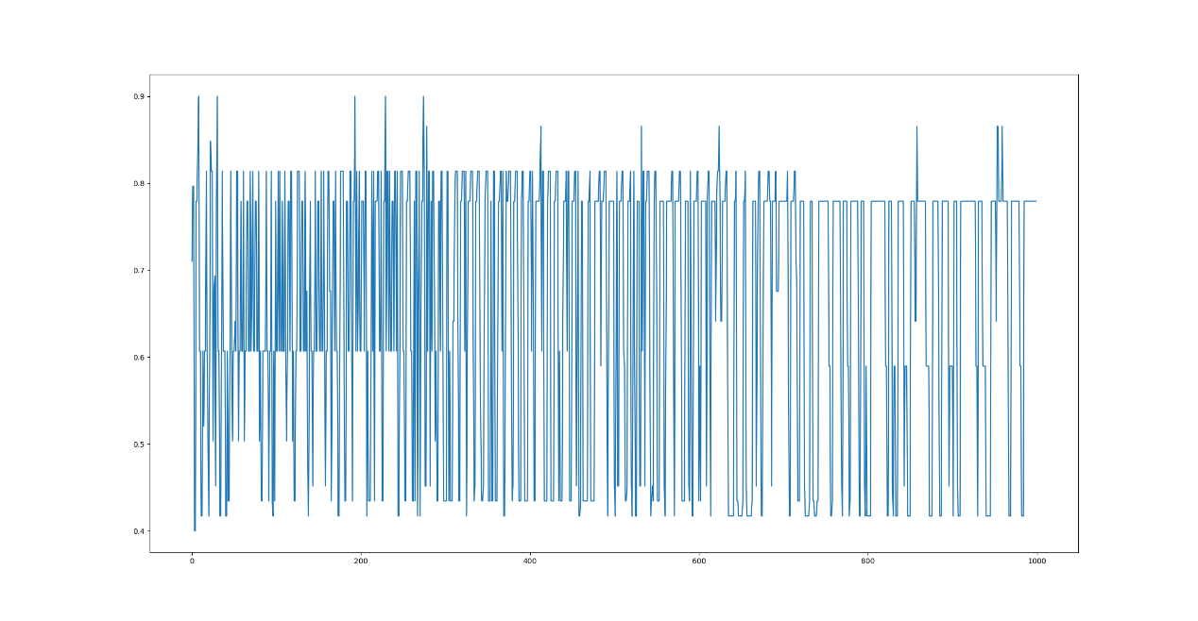
图8 油门变化图

